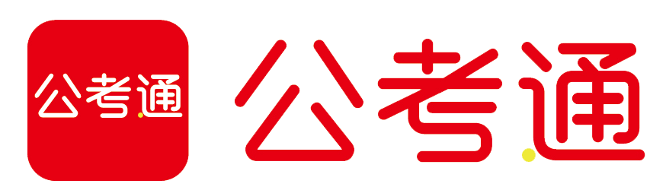

事业单位晨读材料

公考通整理

